EJERCICIO H) ESTIMACION COSTOS – TP6

H – Mediante Planing Pocker y las Historias de Usuarios, se estimo para la siguiente Iteracion el siguiente estimado
- 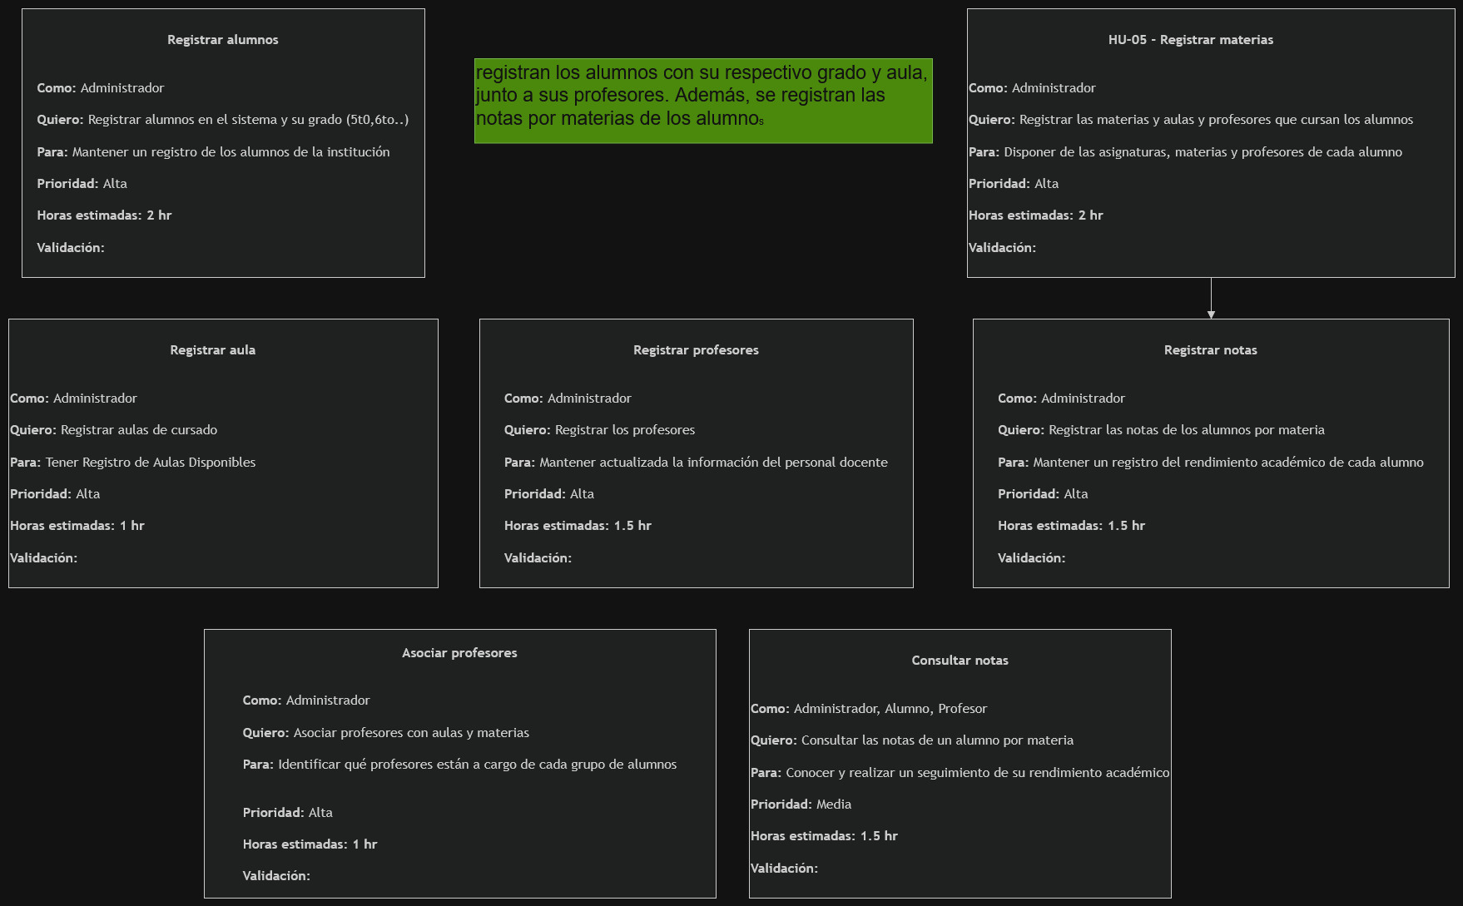

- Registros Alumnos:
  - CRUD Alumnos
  - Entidad Alumnos (Capa Dominio)
  - Panel Control Alumnos
  - Total hs: 2 hs

- Registro Materias:
  - CRUD Materias
  - Entidad Materia (Capa Dominio)
  - Panel Control Materia
  - Total hs: 2 hs

- Registro Profesores:
  - CRUD Profesores
  - Entidad Profesor (Capa Dominio)
  - Panel Control Profesor
  - Total hs: 1.5 hs

- Registro Aulas:
  - CRUD Aulas
  - Entidad Aula (Capa Dominio)
  - Panel Control Aula
  - Total hs: 1 hs

- Asociar Profesores:
  - Panel Control Asociar Profesor
  - Total hs: 1 hs

- Consultar Notas:
  - Panel Control Consulta Notas
  - Configurar Permisos Roles para Notas
  - Total hs: 1.5 hs

- Registro Notas:
  - CRUD Notas
  - Entidad Notas
  - Panel Control Notas
  - Total hs: 2 hs

- Estimacion Horas Totales: 11 hs
  - Costo por Hora: $15
  - Costo Tota: $165

